Отчет по лабораторной работе №14 по курсу_____Фундаментальная информатика_________

Студент группы __________M8O-102Б-21_________________, № по списку _9_- Кажекин Денис Андреевич

Контакты www, e-mail, icq, skype____deniskazhekin@mail.ru______________

Работа выполнена:

Преподаватель: _Никулин Сергей Петрович______ каф. 806__

Входной контроль знаний с оценкой _____________________

Отчет сдан « » _________201 __ г., итоговая оценка _____

Подпись преподавателя ________________

- Тема: Вложенные циклы с параметрами. Обход и линеаризация матриц
- Цель работы Составить программу ввода квадратной матрицы и печати в строку всех ее элементов в заданном порядке следования (обхода)
- Задание: Вариант 14
- Оборудование:
Оборудование ПЭВМ студента, если использовалось:

Процессор: Apple M1, с ОП 8192 Мб, НМД 262144 Мб. Монитор: Retina 13,3; IPS 2560 x 1600.
5. Программное обеспечение ЭВМ студента, если использовалось
Операционная система семейства Linux, наименование Ubuntu, версия ____20.04.3 LTS____интерпретатор команд _bash_ версия __5.0.17(1)__
Редактор текстов GNU emacs, версия 27.2
Прикладные системы и программы: Компилятор языка С – gcc.

6.Идея, метод, алгоритм решения задачи (в формах: словесной, псевдокода, графической [блок-схема, диаграмма, рисунок, таблица] или формальные спецификации с пред- и постусловиями)

- Запрашиваем у пользователя порядок матрицы ‘n’ и создаем ее с соответствующим размером.
- Сначала отдельным циклом выводим элементы матрицы, стоящие на главной диагонали.
- Заметим цикличность: сначала идут два прохода (фиолетовых на рисунке) вверх по диагонали (один сверху от главной диагонали, второй снизу от главной диагонали), затем два прохода (зеленых на рисунке) вниз по диагонали (первый снизу от главной диагонали, а второй сверху от главной диагонали). После этих четырех проходов все идет заново. Значит пропишем эти 4 прохода. Дополнительно необходимо прописать условие на то, что если в момент перехода, отмеченного красной звездочкой на рисунке, мы попадем в правую верхнюю или левую нижнюю клетку матрицы, то нам необходимо вывести эти крайние элементы, а затем выйти из основного цикла, закончить программу.
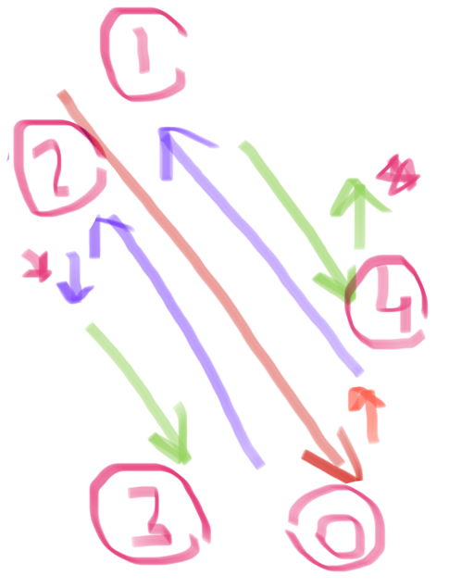
- Сценарий выполнения работы [план работы, первоначальный текст программы в черновике (можно на отдельном листе) и тесты либо соображения по тестированию].

Код программы:

#include "stdio.h"

int main() {
int n, x = 0, y = 0, zx, zy;

printf("Введите порядок матрицы: ");

scanf("%d", &n);

int tmp[n][n];

for (int i = 0; i != n; i++) {
for (int j = 0; j != n; j++) {
scanf("%d", &tmp[i][j]);
}
}

for (int i = 0; i != n; i++) {
for (int j = 0; j != n; j++) {
printf("%d\t", tmp[i][j]);
}
printf("\n");
}

printf("\n");

while (x != n) {
printf("%d ", tmp[x][y]); // Прошли по главной диагонали
x += 1;
y += 1;
}
y -= 2;
x -= 1;
zx = x;
zy = y;

while ((x != 0) && (y != n - 1)) {

if ((x == n - 1) && (y == 0)) {
printf("%d ", tmp[0][n - 1]);
printf("%d ", tmp[n - 1][0]);
break;
} else if ((x == 0) && (y == n - 1)) {
printf("%d ", tmp[n - 1][0]);
printf("%d ", tmp[0][n - 1]);
break;
}

while (y != 0) {
printf("%d ", tmp[y][x]);
x -= 1;
y -= 1;
}
printf("%d ", tmp[y][x]); // Два первых вайла - подъем вверх по диагонали с обоих сторон от главной диагонали

x = zy;
y = zx;

while (x != 0) {
printf("%d ", tmp[y][x]);
x -= 1;
y -= 1;
}
printf("%d ", tmp[y][x]);

y += 1;

zx = x;
zy = y;

if ((x == n - 1) && (y == 0)) {
printf("%d ", tmp[0][n - 1]);
printf("%d ", tmp[n - 1][0]);
break;

} else if ((x == 0) && (y == n - 1)) {
printf("%d ", tmp[n - 1][0]);
printf("%d ", tmp[0][n - 1]);
break;
}

while (y != n - 1) {
printf("%d ", tmp[y][x]);
x += 1;
y += 1;
}
printf("%d ", tmp[y][x]);

x = zy; // Два последних вайла для спуска вниз по диагонали с двух сторон от главной диагонали
y = zx;

while (x != n - 1) {
printf("%d ", tmp[y][x]);
x += 1;
y += 1;
}
printf("%d ", tmp[y][x]);

y -= 1;
zy = y;
zx = x;

if ((x == n - 1) && (y == 0)) {
printf("%d ", tmp[0][n - 1]);
printf("%d ", tmp[n - 1][0]);
break;

} else if ((x == 0) && (y == n - 1)) {
printf("%d ", tmp[n - 1][0]);
printf("%d ", tmp[0][n - 1]);
}
}

return 0;
}

Тесты:

1)

1 2 1 4 2 3
3 4

2)

1 2 3
4 5 6 1 5 9 6 2 8 4 7 3
7 8 9

3)
1 2 3 4
5 6 7 8 1 6 11 16 12 7 2 15 10 5 9 14 3 8 4 13
9 10 11 12
13 14 15 16

4)

1 2 3 4 5 6
7 8 9 10 11 12
13 14 15 16 17 18 1 8 15 22 29 36 30 23 16 9 2 35 28 21 14 7 13 20 27 34 3 10 17 24 18 11 4 33 26 19 25 32 5 12 6 31
19 20 21 22 23 24
25 26 27 28 29 30
31 32 33 34 35 36

Пункты 1-7 отчета составляются строго до начала лабораторной работы.

Допущен к выполнению работы. Подпись преподавателя _____________________
- Распечатка протокола (подклеить листинг окончательного варианта программы с тестовыми примерами, подписанный преподавателем).

deniskazhekin@MacBook-Air-Denis untitled4 % gcc main.c
deniskazhekin@MacBook-Air-Denis untitled4 % ./a.out
Введите порядок матрицы: 2
1 2
3 4

1 2
3 4

1 4 2 3
deniskazhekin@MacBook-Air-Denis untitled4 % gcc main.c
deniskazhekin@MacBook-Air-Denis untitled4 % ./a.out
Введите порядок матрицы: 3
1 2 3
4 5 6
7 8 9

1 2 3
4 5 6
7 8 9

1 5 9 6 2 8 4 7 3
deniskazhekin@MacBook-Air-Denis untitled4 % gcc main.c
deniskazhekin@MacBook-Air-Denis untitled4 % ./a.out
Введите порядок матрицы: 4
1 2 3 4
5 6 7 8
9 10 11 12
13 14 15 16

1 2 3 4
5 6 7 8
9 10 11 12
13 14 15 16

1 6 11 16 12 7 2 15 10 5 9 14 3 8 4 13
deniskazhekin@MacBook-Air-Denis untitled4 % gcc main.c
deniskazhekin@MacBook-Air-Denis untitled4 % ./a.out
Введите порядок матрицы: 6
1 2 3 4 5 6
7 8 9 10 11 12
13 14 15 16 17 18
19 20 21 22 23 24
25 26 27 28 29 30
31 32 33 34 35 36

1 2 3 4 5 6
7 8 9 10 11 12
13 14 15 16 17 18
19 20 21 22 23 24
25 26 27 28 29 30
31 32 33 34 35 36

1 8 15 22 29 36 30 23 16 9 2 35 28 21 14 7 13 20 27 34 3 10 17 24 18 11 4 33 26 19 25 32 5 12 6 31

9. Дневник отладки должен содержать дату и время сеансов отладки, и основные события (ошибки в сценарии и программе, нестандартные ситуации) и краткие комментарии к ним. В дневнике отладки приводятся сведения об использовании других ЭВМ, существенном участии преподавателя и других лиц в написании и отладке программы.

№ | Лаб. | Дата | Время | Событие | Действие по исправлению | Примечание
 | или
 | дом.

- Замечания автора по существу работы

11. Выводы Я научился составлять программу, написанную на языке Си, ввода квадратной матрицы и печати ее элементов в порядке следования

Подпись студента _________________

